ZANIMANJA – VEŽBANJA
- Poveži polja u kolоni Pogodi ko sam sa zanimanјima na koja se odnose, a zatim poveži zanimanja sa predmetima koji se u njima koriste.
POGODI KO SAM | ZANIMANJE | ŠTA KORISTIM?
Zidam kuće i zgrade. | SLIKAR
Radim u prodavnici u kojoj se prodaje pileće i teleće meso, viršle, paštete.. | MESAR
Čistim i održavam higijenu. | ZIDAR | 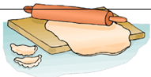
Štitim ljude i brinem o redu i miru. | ČISTAČICA
Lečim ljude. | POLICAJAC | 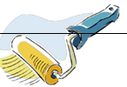
Pravim hleb i pecivo. | PEKAR
U svom poslu koristim četkicu i boje. | LEKAR

- ZAPAMTI : U srpskom jeziku koristi se glagol RADITI (=faire, travailler)
JEDNINA MNOŽINA
1. Ja RADIM 1. Mi RADIMO
2. Ti RADIŠ 2. Vi RADITE
3. On/Ona RADI 3. Oni/One RADE
3. Napiši šta ti voliš da radiš.
______________________________________________________________________________________

